06.04.2020 R. MACIEJ TOMASZEWSKI

TEMAT:
TRADYCJE ZWIĄZANE ZE ŚWIĘTAMI WIELKANOCNYMI
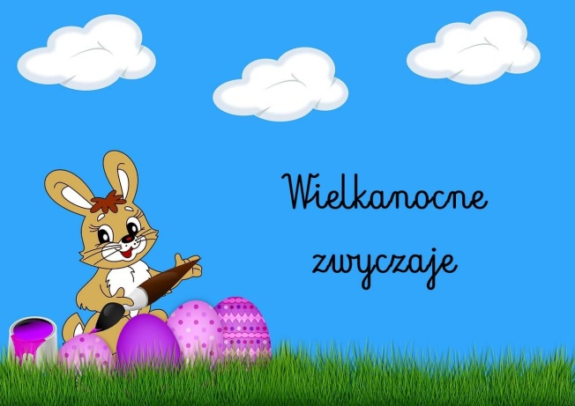
PRZECZYTAJ OPOWIADANIE A. GALICY „ BAJECZKA WIELKANOCNA”
Wiosenne słońce tak długo łaskotało promykami gałązki wierzby, aż zaspane wierzbowe Kotki zaczęły wychylać się z pączków.
– Jeszcze chwilkę – mruczały wierzbowe Kotki – daj nam jeszcze pospać, dlaczego musimy wstawać?
A słońce suszyło im futerka, czesało grzywki i mówiło:
– Tak to już jest, że wy musicie być pierwsze, bo za parę dni Wielkanoc, a ja mam jeszcze tyle roboty.
Gdy na gałęziach siedziało już całe stadko puszystych Kotków, Słońce powędrowało dalej. Postukało złotym palcem w skorupkę jajka – puk-puk i przygrzewało mocno.
– Stuk-stuk – zastukało coś w środku jajka i po chwili z pękniętej skorupki wygramolił się malutki, żółty Kurczaczek.
Słońce wysuszyło mu piórka, na głowie uczesało mały czubek i przewiązało czerwoną kokardką.
– Najwyższy czas – powiedziało – to dopiero byłoby wstyd, gdyby Kurczątko nie zdążyło na Wielkanoc.
Teraz Słońce zaczęło rozglądać się dookoła po łące, przeczesywało promykami świeżą trawę, aż w bruździe pod lasem znalazło śpiącego Zajączka. Złapało go za uszy i wyciągnęło na łąkę.
– Już czas, Wielkanoc za pasem – odpowiedziało Słońce – a co to by były za święta bez wielkanocnego Zajączka? Popilnuj Kurczaczka, jest jeszcze bardzo malutki, a ja pójdę obudzić jeszcze kogoś.
– Kogo? Kogo? – dopytywał się Zajączek, kicając po łące.
– Kogo? Kogo? – popiskiwało Kurczątko, starając się nie zgubić w trawie.
– Kogo? Kogo? – szumiały rozbudzone wierzbowe Kotki.
A Słońce wędrowało po niebie i rozglądało się dokoła, aż zanurzyło złote ręce w stogu siana i zaczęło z kimś rozmawiać.
– Wstawaj śpioszku – mówiło – baś, baś, już czas, baś, baś.
A to „coś” odpowiedziało mu głosem dzwoneczka : dzeń-dzeń, dzeń-dzeń.
Ze stogu siana wyszedł wielkanocny baranek.

Przygotowania do Wielkanocy

Pisanki zdobione tasiemką lub wstążkami
Jeśli zależy ci ładnym wyglądzie, spróbuj ozdobić jajka kolorowymi tasiemkami, wstążkami lub koronkami. To proste - wystarczy, że ufarbowane jajka (niżej przeczytasz, jak je zabarwić) posmarujesz klejem i okleisz tasiemkami lub kolorową włóczką
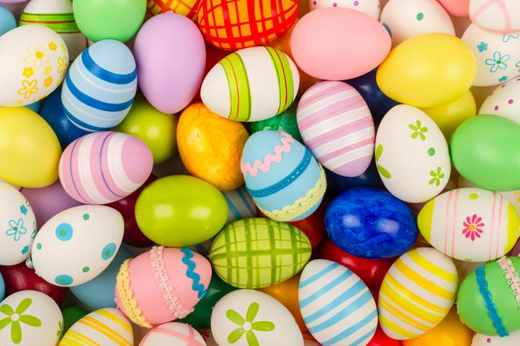

Pisanki ręcznie malowane
Aby wykonać ręcznie malowane pisanki nie potrzebujesz ogromnych zdolności . Wystarczy, że wymyślisz swój własny, niepowtarzalny wzór.
Jeśli nic nie przychodzi Tobie do głowy, po prostu spójrz na poniższe zdjęcie.
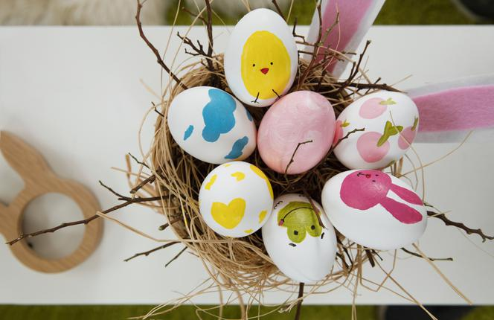

Pisanki farbowane
Istnieją dwa sposoby na farbowanie pisanek. Pierwszą z nich są barwniki sztuczne. Jajka należy zagotować na twardo. Następnie zanurzyć je na określany czas w odpowiednio przygotowanych barwnikach ze sklepu.
Istnieją również barwniki naturalne, które możemy pozyskać np. z kawy, kurkumy, czerwonej kapusty lub łupin cebuli.
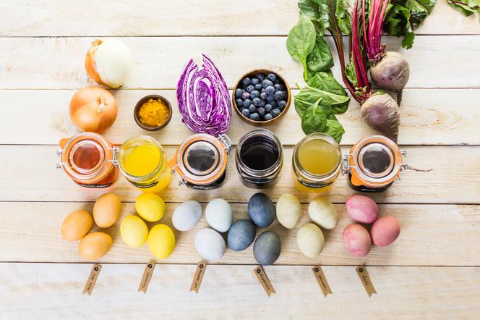

Święconka w Wielką Sobotę
W Wielką Sobotę tradycyjnie święcimy pokarm na świąteczny stół. Do wiosennie przystrojonego (np. listkami bukszpanu czy stokrotkami) koszyczka z bożymi darami pakujemy kiełbasę (symbolizuje dostatek), chrzan (w tradycji chrześcijańskiej symbolizuje pokonanie goryczy męki Chrystusa), sól (zapewnia trwałość i chroni życie), chleb (symbolizujący Chrystusa - chleb życia), wielkanocnego baranka (symbol Baranka Bożego, czyli Jezusa) i dużo jajek (symbolizują nowe życie, ale i dostatek, szczęście oraz zdrowie).
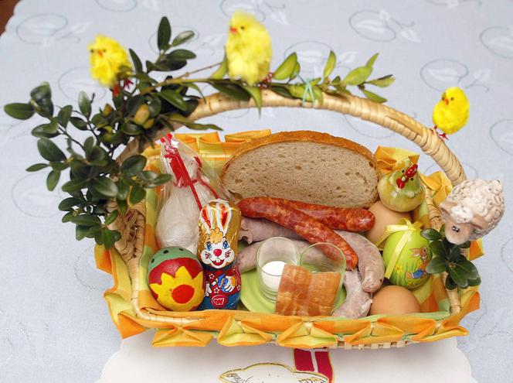

Rezurekcja i wielkanocne świąteczne śniadanie
Zanim jednak zasiądziemy do stołu, wiele rodzin wita Wielką Niedzielę w kościele na tzw. rezurekcji.
Wielkanocne śniadanie to prawdziwa uczta. Zaczyna się od dzielenia jajkami.
W świątecznym menu nie może zabraknąć żurku.

Lany poniedziałek: na to czekają dzieci
Po dniu biesiadowania, przychodzi dzień wzajemnego odwiedzania się. Wielki Poniedziałek upływa pod znakiem goszczenie się u bliskich oraz przyjmowanie gości w swoim domu („Gość w domu. Bóg w dom”).
Ale Wielki Poniedziałek to przede wszystkim śmigus-dyngus, który również wpisuje się w zwyczaj wzajemnych wizyt u rodziny i znajomych. Szykujemy na ten dzień „broń” - plastikowe pistolety i jajka na wodę.
A TERAZ MAM DLA WAS TROCHĘ ZAGADEK:
Wielkanocna zupa,
w niej kiełbaska pływa.
Jest tam też jajeczko,
żółte jak słoneczko.

Co to za gałązka,
co kotków ma bez liku
i chociaż nie zamruczy –
miła jest w dotyku?

Leży w koszyczku
pięknie wystrojone,
malowane, pisane,
drapane lub kraszone

Jeden taki dzień
w całym roku mamy,
że gdy nas obleją,
to się nie gniewamy.

Ukrywa w Wielkanoc słodkości różne,
więc każde dziecko na niego czeka.
Zobaczyć go jednak - wysiłki to próżne,
bo on susami – kic! Kic! Ucieka.

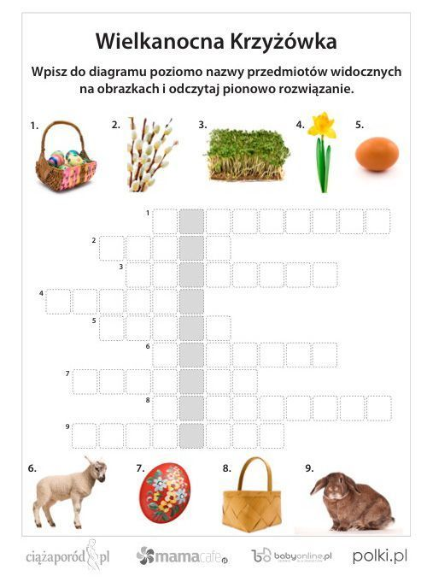

UŻYJ DOWOLNEJ TECHNIKI
